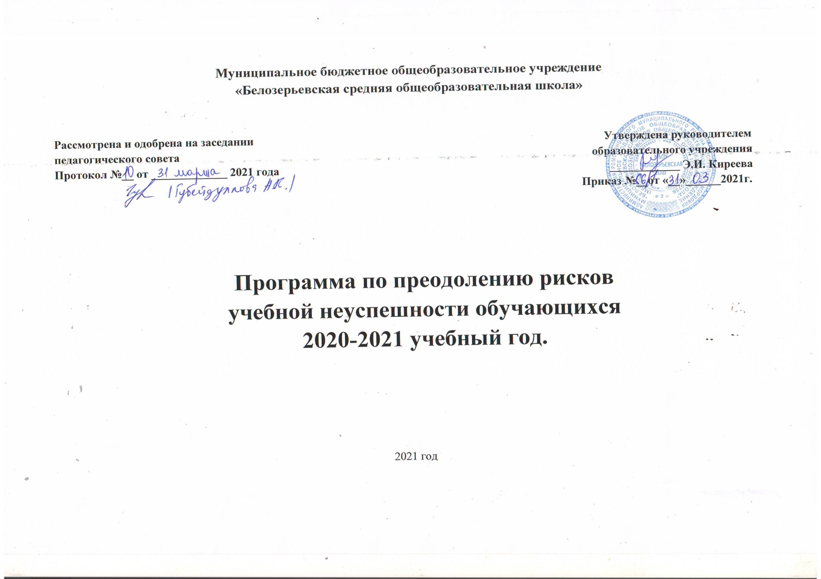

1. Цель и задачи реализации программы.

**Цель:** снижение доли обучающихся с рисками учебной неуспешности к концу 2021 года за счет создания условий для эффективного обучения и повышения мотивации школьников к учебной деятельности.

Задачи:

-провести диагностику уровня учебной мотивации;

**-**укрепить нормативно-правовую базу;

-обеспечить психологический комфорт обучающихся в урочной и внеурочной деятельности;

* организовать более эффективную работу с одарёнными и высокомотивированными обучающимися;

-организовать повышение квалификации педагогов;

* провести анализ выполнения Всероссийских проверочных работ, результатов ГИА;
* совершенствовать и развивать профессиональное мастерство, педагогические технологии, формы, методы и средства обучения.

1. Целевые показатели.

-доля обучающихся – 47%, демонстрирующих положительную динамику в освоении образовательной программы;

* разработать Положение по работе со слабоуспевающими учащимися;
* доля обучающихся – 25%, принявших участие в интеллектуальных олимпиадах, конкурсах;
* количество педагогов (в %) – 92%, принявших участие в вебинарах;
* количество обучающихся (в %) – 60%, подтвердивших свои оценки на ВПР.

-количество выпускников 9 класса - 24, получивших аттестат об основном общем образовании;

1. Методы сбора и обработки информации.

* Диагностика индивидуальных особенностей познавательных процессов обучающихся с рисками учебной неуспешности.
* Посещение уроков с целью выявления объективности оценивания обучающихся.
* Проведение мониторинга качества образования.
* Консультации, индивидуальные беседы с участниками образовательного процесса.
* Диагностика педагогических технологий, методик, приемов, используемых педагогами школы в образовательном процессе.
* Наблюдение.
* Разработка нормативно-правовых документов (приказы, договоры, локальные акты).
* Анкетирование, опрос.

1. Сроки реализации программы.

**Первый этап** (март- апрель 2021 года) - подготовительный. Цель: разработка и утверждение программы антирисковых мер.

**Второй этап** (май – ноябрь 2021 года) - экспериментально-внедренческий. Цель: реализация плана мероприятий по достижению целей и задач.

**Третий этап** (сентябрь 2021 года) - этап промежуточного контроля и коррекции. Цель: отслеживание и корректировка результатов реализации программы.

**Четвертый этап** (декабрь 2021 г.) - этап итогового контроля.

Цель: подведение итогов реализации Программы.

|  |  |  |  |
| --- | --- | --- | --- |
| **Фактор риска** | **Мероприятия** | **Сроки реализации** | **Прогнозируемые результаты** |
| Высокая доля обучающихся с рисками учебной неуспешности.  Задача: провести диагностику уровня учебной мотивации.  Укрепить нормативно-правовую базу.  Обеспечить психологический комфорт обучающихся в урочной и внеурочной деятельности.  Организовать более эффективную работу с одаренными и высокомотивированными обучающимися.  Организовать повышение квалификации повышение квалификации педагогов.  Провести анализ ВПР, ГИА. | 1. Выявление причин учебных затруднений обучающихся.  - диагностика и развитие навыков читательской грамотности обучающихся и навыков работы с информацией;  - диагностика и развитие навыков самоорганизации , самокоррекции;  - диагностика и развитие предметных умений , навыков и способов деятельности.  2. Адресная корректировка методики работы учителя и образовательных программ в соответствии с диагностикой.  3. Разработка локального акта по работе со слабоуспевающими учащимися.  4. Организация проведения уроков, на которых создается «ситуация успеха» для всех обучающихся.  5. Участие в интеллектуальных конкурсах, олимпиадах, проектах.  6.Участие педагогов в методических вебинарах по преодолению рисков учебной неуспешности, организованных ФИС ОКО.  7. Анализ выполнения обучающимися ВПР, результатов ГИА. | Сентябрь 2021г.  март 2021 г.  в течении учебного года  в течении учебного года  по особому плану  март, апрель, июнь | Своевременное устранение трудностей в учебе.  Устранение психологического барьера перед отметкой.  У учащихся появляется мотивация к учебному процессу.  Активное участие обучающихся в конкурсах и проектах разных уровней. |
| Трудности, вызванные изучением новых предметов.  -Снижение учебной мотивации | Организация щадящего режима в начале изучения школьных предметов.  -Разработка комплекса мер, развивающих учебную мотивацию: творческие задания, система поощрения и др. | Сентябрь, октябрь 2021г. | Быстрая и безболезненная адаптация к учебе и новым предметам.  -Повышение учебной мотивации |
| -Накопление пробелов знаний у отдельных учащихся.  -Снижение престижа активной познавательной деятельности | Организация системы индивидуальных консультаций со слабоуспевающими.   -Планирование и проведение разнообразных по форме и виду деятельности уроков, в том числе применение активных методов и форм обучения, новых педагогических технологий. -Дифференциация учебного материала и заданий.  Индивидуальный подход (индивидуальные траектории развития, индивидуальные домашние и творческие задания). Контроль объёма домашнего задания с целью предупреждения утомляемости учащихся.  -Создание ситуации успеха. | Ноябрь 2021г. | Увеличение числа добросовестных, успешных учащихся, либо сохранение их числа постоянным |
| Внеурочная деятельность.  Задачи: совершенствовать и развивать профессиональное мастерство, педагогические технологии, формы, методы и средства обучения. | 1. Воспитательная работа, направленная на развитие интереса у учащегося интереса к обучению.  -Работа с родителями.  -Тесная связь основного обучения с дополнительным образованием.  -Помощь психолога (диагностика, тренинги). Комплексное тестирование учащихся при переходе с одной ступени обучения на другую, профессиональное определение.  -Индивидуальные и групповые коррекционно-развивающие занятия с учащимися, испытывающими трудности в усвоении учебной программы.  2. Организация проведений заседаний, педагогических советов.  3. Организация и проведение круглого стола «Как повысить качество знаний учащихся с рисками учебной неуспешности».  4. Посещение уроков администрацией школы, взаимопосещение уроков учителями-предметниками. | Весь период  по особому плану  по особому плану | Успешность в дополнительном образовании приводит к усилению мотивации в основном образовании. |

**Работа с родителями по повышению качества образования**

|  |  |  |  |  |
| --- | --- | --- | --- | --- |
| **Месяц** | **Проблема и её причина** | **Меры по устранению проблемы** | **Ответственные** | **Ожидаемый результат** |
| **Август** | Наличие условно переведенного учащегося | Индивидуальная работа: беседа с родителями по поводу ликвидации задолженности . | Классный руководитель  Учителя-предметники | Благоприятный результат ликвидации академической задолженности |
| **Сентябрь** | Недостаточная адаптированность учащихся к началу занятий. | Проведение родительских собраний, знакомство с новыми учителями. | Классные руководители | Четкость в организации режима занятий, привыкание учащихся к новому учебному году. |
| **Октябрь** | Появление у учащихся неудовлетворительных отметок и отметок, ниже обычного уровня знаний. | Индивидуальные встречи с родителями, проведение бесед по контролю знаний и помощи в выполнении домашних заданий. | Классные руководители  Учителя-предметники | Определенная мера «исправления» неудовлетворительных и нежелательных отметок. |
| **Ноябрь** | Необходимость знакомства родителей с морально-психологическим климатом класса и состоянием воспитательной работы | Классное родительское собрание по этим проблемам. | Администрация школы  Классные руководители | Активизация деятельности родителей по проведению воспитательных мероприятий. |
| **Декабрь** | Недостаточная информация о накопляемости и качестве отметок.  Необходимость знакомства родителей с итогами полугодия. | Оперативная связь с родителями посредством  контроля за дневниками, индивидуальная работа с родителями. | Классные  руководители  Учителя-предметники | Более пристальное внимание родителей к успеваемости детей. Знакомство родителей с общей картиной успеваемости, повышение родительской мотивации к контролю за успеваемостью. |
| **Январь** | Недостаточная информация о накопляемости и качестве отметок. | Проведение родительского собрания «О мерах по улучшению успеваемости» | Классные руководители | Исправление учениками неудовлетворительных отметок, нежелательных триместровых. |
| **Февраль**  **Март** | Наличие неуспевающих | Индивидуальные собеседования с родителями и учащимися, выработка программы помощи родителей под контролем учителя-предметника. | Классные руководители  Учителя-предметники | Повышение уровня знаний указанных учащихся, ликвидация пробелов. |
| **Апрель** | Недостаточные знания родителями специфики работы учителей в школе. | Проведение Недели здоровья для учащихся и родителей. | Администрация школы  Учителя-предметники | Более осмысленное представление родителей о деятельности учителей, проблемах учащихся. |
| **Май** | Проблема организации окончания учебного года и итоговой аттестации 2021 года | Родительские собрания | Администрация школы  Классные руководители | Организация награждения и поощрения как можно большего числа учащихся за учебный год, организация помощи для родителей в проведении ГИА-2021. |